ROMÂNIA VĂZUT
JUDEŢUL MUREŞ PREŞEDINTE
CONSILIUL JUDEŢEAN Lokodi Edita Emőke
Direcţia Dezvoltare Regională,
Integrare Europeană
Nr. 15.607/ 21.XI.2007

EXPUNERE DE MOTIVE
privind aprobarea cooperării între Consiliul Judeţean Mureş şi Programul Naţiunilor Unite pentru Dezvoltare, pentru implementarea proiectului “Înfiinţarea şi dezvoltarea unui incubator de afaceri”

Prin Hotărârea Guvernului 173 / 2004 privind aprobarea Memorandumului de Înţelegere şi a Acordului de Co-finanţare încheiate între Agenţia Naţională pentru Întreprinderi Mici şi Mijlocii şi Cooperaţie din România (ANIMMC) şi Programul Naţiunilor Unite pentru Dezvoltare (PNUD), a fost lansat Programul naţional multianual pe perioada 2002 - 2005 de înfiinţare şi dezvoltare de incubatoare tehnologice şi de afaceri.
Managementul programului este asigurat de:
- ANIMMC - Agenţie de execuţie şi
- PNUD - Agenţie de implementare.
Procesul de implementare a unui proiect în cadrul acestui program prevede asigurarea următoarelor servicii suport:
- Locaţii;
- Utilităţi;
- Instruire;
- Consultanţă în afaceri;
- Suport financiar (din resurse interne ale incubatorului sau provenind din partea unor donatori externi);
- Organizarea unei reţele (la nivelul incubatorului între clienţii acestuia şi extern împreună cu alte organisme ce pot oferi servicii suport).
Suportul financiar se acordă pentru:
- Amenajarea/reabilitarea unui spaţiu adecvat incubatoarelor de afaceri;
- Instruirea a maximum 100 de potenţiali întreprinzători/incubator, inclusiv realizarea suportului de curs;
- Evaluarea proiectelor şi selecţia a 20 de întreprinzători/incubator;
- Consultanţă acordată în perioada de pre-incubare;
- Organizarea trimestrială a seminarilor de instruire pentru beneficiarii programului;
- Promovarea on-line a activităţii incubatorului;
- Alocaţii financiare nerambursabile destinate IMM.
Având în vedere aceste aspecte, precum şi faptul că reprezentaţii Agenţiei de implementare (PNUD) au adresat Consiliului judeţean propunerea de includere în program, în perioada septembrie – octombrie 2007 s-a efectuat o analiză, al cărei scop a fost identificarea unui spaţiu corespunzător înfiinţării unui incubator de afaceri în judeţul Mureş. În acest demers a fost consultată şi conducerea Universităţii “Petru Maior” din Tîrgu Mureş.
A fost analizată situaţia spaţiilor disponibile, atât din patrimoniul Consiliului judeţean, cât şi a unor Primării din zona metropolitană.
Datorită lipsei acute a unor clădiri neocupate, aflate în patrimoniul public al judeţului sau a autorităţilor publice locale, în primă instanţă a fost propusă soluţia reabilitării clădirii “bloc de locuinţe cu 8 apartamente” situat în incinta Aeroportului Transilvania Tîrgu Mureş. Clădirea, având un regim de înălţime P+2E şi o suprafaţă desfăşurată de 1.064,52 mp, corespundea cerinţelor minimale stabilite de finanţator.
Starea clădirii şi modul în care este ea compartimentată impunea, conform evaluării efectuate de către specialiştii Direcţiei Tehnice Drumuri, Poduri judeţene şi Investiţii, efectuarea unor lucrări de modernizare în valoare de 700.682 lei. În afara acestor lucrări era necesară amenajarea unei căi de acces la clădire, în condiţiile în care aceasta se află în zona de securitate a aeroportului. Valoarea acestor lucrări (indiferent de soluţia aleasă: realizarea unui drum de acces din DN15 cu gard de protecţie şi strămutarea unor clădiri tehnice din incinta aeroportului, sau construirea unei pasarele între noua aerogară şi clădirea în cauză, cu o lungime de aproximativ 50 m) ar fi ridicat costurile totale la o sumă considerabilă.
În aceste condiţii s-a propus, ca o soluţie mai avantajoasă, construirea unei clădiri noi, în incinta Parcului industrial.
Conducerea S.C. Parc Industrial Mureş S.A. a propus realizarea construcţiei în zona administrativă a Parcului.

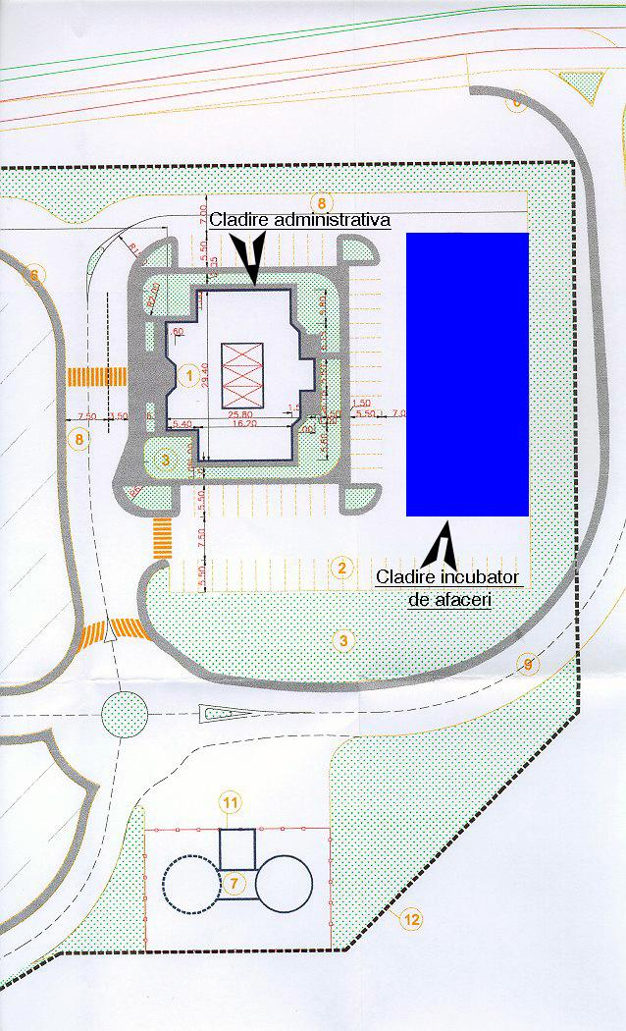

Suprafaţa de teren disponibilă pentru construire este de aproximativ 800 mp (20 x 40 m), ceea ce ar permite realizare unei clădiri cu o suprafaţă desfăşurată de 1.600 mp în regim P+E, cu o înălţime totală de 8 m.
Avantajele locaţiei propuse:
- Acces asigurat (fără restricţii);
- Utilităţi la limita clădirii (energie electrică, energie termică, gaz metan, apă, canalizare, telecomunicaţii);
- Posibilitatea stabilirii de relaţii comerciale cu investitori autohtoni şi străini localizaţi în Parcul industrial;
- Posibilitatea folosirii facilităţilor asigurate de administraţia parcului (sală de conferinţe, protocol, pază, parcare);
- Posibilitatea construirii unei clădiri care să corespundă întrutotul cerinţelor unui incubator de afaceri.
Etapele implementării proiectului in cadrul programului prezentat sunt:
  - Vizite/evaluări pe teren în vederea selectării locaţiilor
  - Selectarea locaţiilor si încheierea Acordurilor de Co-finanţare cu autorităţile publice locale – termen: decembrie 2007;
  - Iniţierea activităţilor specifice incubatorului, amenajarea/reabilitarea spaţiilor – termen: iunie 2008;
  - Organizarea procesului de selectare a Administratorului Incubatorului;
  - Încheierea contractului cadru cu Administratorului Incubatorului – termen: iunie 2008;
  - Organizarea campaniei de publicitate locală a programului;
  - Instruirea unui număr de 100 potenţiali întreprinzatori;
  - Organizarea procesului de selecţie. Selectarea unui număr de 20 de întreprinzători pe baza planurilor de afaceri întocmite de către aceştia – termen: iulie 2008;
  - Acordarea finanţării aferente primei tranşe destinată Administratorului Incubatorului
  - Încheierea contractelor între Administratorul Incubatorului şi IMM selectate în vederea incubării
  - Acordarea finanţării parţiale aferentă constituirii de IMM nou înfiinţate
  - Asigurarea spaţiului de lucru independent pentru fiecare IMM
  - Asigurarea serviciilor comune şi specializate pentru IMM incubate, prin acordarea sprijinului financiar conform procedurii stabilite - Ciclul de Incubare;
  - Monitorizarea şi evaluarea rezultatelor conform procedurilor stabilite în program;
  - Determinarea şi cuantificarea necesităţii înfiinţării de noi incubatoare de afaceri în arii geografice cu potenţial;
  - Evaluarea resurselor necesare care vor trebui asigurate de la Guvern pentru susţinerea incubatoarelor înfiinţate;
  - Evaluarea resurselor necesare care ar putea fi asigurate de comunitatea locală pentru sprijinirea incubatoarelor de afaceri în următorii ani;
  - Analiza oportunităţilor existente în zone de amplasare a incubatoarelor privind materiile prime şi alte resurse şi a posibilităţilor de dezvoltare de noi tehnologii.
Întreaga durată de implementare a proiectului este de trei ani, perioadă în care se vor asigura cheltuielile de funcţionare ale administratorului incubatorului, organizare de seminarii de instruire, realizarea de planuri de afaceri pentru 100 de firme, consultanţă în afaceri pentru cele 20 de firme selectate, precum şi sprijin financiar pentru firmele incubate.
Suma totală care poate fi acordată în vederea finanţării proiectului este de 500.000 USD, din care aproximativ 300.000 RON sunt alocaţi lucrărilor de amenajare spaţiului incubatorului de afaceri. Cofinanţarea Consiliului judeţean o va reprezenta diferenţa dintre valoarea lucrărilor de construcţie a clădirii şi cei 300.000 RON care vor fi asiguraţi din bugetul proiectului.
În situaţia în care va fi luată decizia participării Consiliului judeţean în acest program, sunt necesare:
- Adoptarea unei hotărâri de aprobare a iniţierii proiectului şi de desemnare a unui reprezentant care să semneze Memorandumul de înţelegere (în şedinţa din luna noiembrie 2007);
- Semnarea memorandumului de înţelegere (prezentat în anexă) la începutul lunii decembrie 2007 (în cazul îndeplinirii celor două condiţii, agenţia de implementare va vira suma aferentă lucrărilor de construcţie înainte de sfârşitul anului 2007);
- Construirea clădirii pe locaţia propusă (cu toate etapele necesare: licitaţii pentru realizarea studiului de fezabilitate, a proiectului tehnic, pentru desemnarea constructorului şi derularea efectivă a lucrărilor) până în luna iunie 2008;
- Implicare în procedura de selecţie a societăţii care va administra incubatorul (o posibilă soluţie fiind constituirea în cadrul S.C. Parc Industrial Mureş S.A. a unui departament dedicat acestei activităţi şi / sau încheierea unui acord cu universităţile din Tîrgu Mureş), procedură care trebuie sa fie finalizată tot până în luna iunie 2008.
În concluzie, apreciind avantajele pe care implementarea acestui proiect le aduce dezvoltării judeţului Mureş, în condiţiile existenţei resurselor umane şi a logisticii necesare, a interesului deosebit manifestat de instituţiile de învăţământ superior din Tîrgu Mureş şi, nu în ultimul rând, de oportunitatea de finanţare prin programul naţional multianual „Înfiinţarea şi dezvoltarea de incubatoare de afaceri în România”, supunem aprobării Consiliului judeţean, cooperarea cu Programul Naţiunilor Unite pentru Dezvoltare, pentru implementarea proiectului “Înfiinţarea şi dezvoltarea unui incubator de afaceri”, respectiv împuternicirea domnului Vicepreşedinte Alexandru Petru Frătean de a semna Memorandumul de înţelegere prezentat în Anexă.

DIRECTOR EXECUTIV ŞEF SERVICIU

Valer Băţaga Călin Suciu

